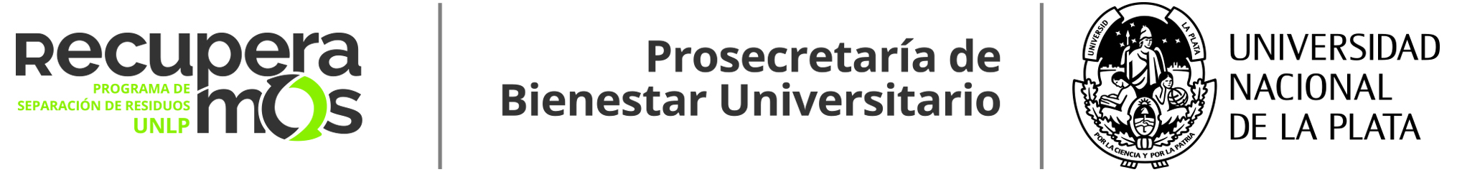

**Programa de Separación de Residuos Sólidos Urbanos**

**de la Universidad Nacional de La Plata (Resolución 237/11)**

La Universidad Nacional de La Plata promueve acciones tendientes a mejorar la gestión de los Residuos Sólidos Urbanos (RSU) en sus Facultades y dependencias, mediante la ejecución del Programa *Recuperamos* de separación de RSU. El mismo se enmarca en las políticas ambientales del Programa Compromiso Ambiental dependiente de la Prosecretaría de Bienestar Universitario y aprobado por Resolución 237/11.

**Fundamentación**

La mitigación de los efectos de la crisis ambiental global requiere, entre otras acciones, disminuir la generación de residuos y en consecuencia la excesiva extracción de recursos naturales. Para ello, es indispensable reducir la cantidad de residuos mediante cambios en las costumbres y hábitos de consumo, y maximizando su recuperación, reutilización y reciclado. En nuestra región se generan y disponen aproximadamente 1000 toneladas de residuos diarios en el predio de Coordinación Ecológica Área Metropolitana Sociedad del Estado (CEAMSE). Los Municipios o consorcios de municipios deberán gestionar el total de sus residuos sin tener la posibilidad de disponerlos en otros distritos.

Para dar resolución de la situación planteada en diferentes regiones de la provincia de Buenos Aires y, particularmente en nuestra región, respecto de la disposición de los RSU se plantea la implementación de un modelo autónomo de separación en origen de los mismos en la UNLP, en concordancia con el Gestión Integral de Residuos Sólidos Urbanos (GIRSU) planteada a nivel nacional (Ley Nacional 25.916), provincial (Ley Provincial 13.592) y municipal (Ordenanza municipal 10.661).

**Objetivos**

* Promover la separación en origen y la recuperación de los RSU (RECICLABLES Y NO RECICLABLES) que se generan en el ámbito de la UNLP.
* Generar acciones que conlleven a cambios en los hábitos de consumo y en el manejo de los residuos que se generan en la UNLP, las cuales puedan ser multiplicadas fuera del ámbito universitario.
* Realizar actividades de concientización en torno a la problemática de los RSU en diversos eventos tales como Jornadas ambientales, Expo Universidad, Maratón Universitario, visitas a escuelas de la región y otras actividades de Extensión Universitaria.
* Posicionar a la UNLP como institución generadora de políticas ambientales sostenibles en la región.

**Acciones para alcanzar los objetivos**

* Brindar el asesoramiento necesario a las diversas facultades y dependencias de la UNLP para la correcta implementación del Programa *Recuperamos*.
* Llevar a cabo charlas técnicas e informativas con el personal involucrado en las tareas de manejo de los residuos dentro cada facultad o dependencia (colocación y retiro de las **bolsas VERDES** para residuos RECICLABLES y de **bolsas NEGRAS** para residuos NO RECICLABLES en los cestos destinados para tal fin).
* Informar a los miembros de la UNLP sobre la correcta separación de los residuos.
* Articular los mecanismos y vínculos necesarios con actores gubernamentales con competencia en la recolección y reciclado de los RSU de la Ciudad de La Plata, con la finalidad de maximizar su recuperación
* Evaluar el funcionamiento del programa a partir de herramientas cuantitativas y cualitativas.

**Categorías de Separación de los RSU**

El Programa *Recuperamos* de la UNLP dispondrá la separación de los RSU en dos categorías:

**A: Residuos RECICLABLES (colocados en Bolsa VERDE):**

* Papel, cartón, diarios, revistas, folletería.
* Plásticos (en sentido amplio)
* Vidrio
* Metales
* envases tetrabrik.
* limpios y secos les da la posibilidad de ser reciclados.

**B: Residuos NO RECICLABLES (colocados en Bolsa NEGRA)**:

* Pueden ser los mismos materiales que los reciclables pero al estar sucios con aceite, pinturas o con restos de comida, se vuelven no reciclables.
* Restos de comida ,yerba, saquitos de té, café, cáscaras y restos de fruta, etc.

**IMPORTANTE: residuos que no deben ser colocados en ninguna de las categorías antes mencionadas:**

Los siguientes ítems de residuos NO DEBEN ser arrojados en los recipientes ya que reciben un tratamiento especial:

* Pilas y baterías.
* Residuos informáticos, celulares y similares. La UNLP, mediante la Facultad de Informática, cuenta con el programa E-Basura para disponer de este tipo de residuos.
* Restos de tóner, cintas de impresoras, productos químicos, medicamentos vencidos, etc. Deberán separarse y ser depositados en la Intendencia de la dependencia para buscar el destino adecuado.

**Seguimiento y Articulación del Programa Recuperamos.**

Este seguimiento se llevará a cabo por:

Miembros del Programa *Recuperamos* dependientes de la Prosecretaría de Bienestar Universitario de la UNLP.

Representantes de las dependencias universitarias que participen del programa.

**Etapa de evaluación**

Se implementarán estrategias de medición que permitirán evaluar el grado de aceptación de las nuevas costumbres por parte de la facultad o dependencia. Se tomará como índice de avance el aumento progresivo de la cantidad y peso de las bolsas VERDES generadas.

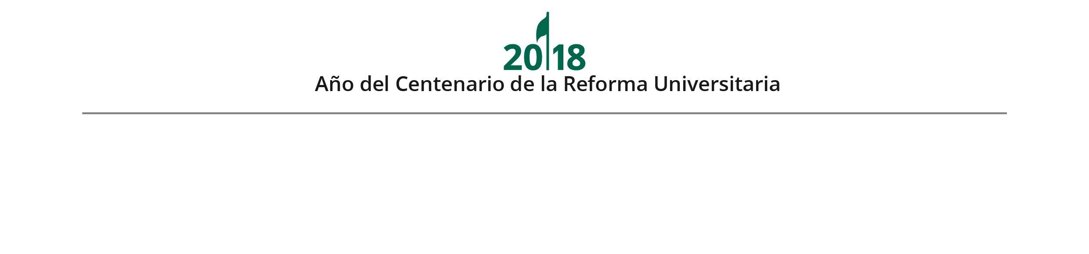

*Universidad Nacional de La Plataǀ* *Edificio de Presidencia | Avenida 7 nº 776 | C.P.1900 | La Plata | Buenos Aires | República Argentina*  
*Programa Recuperamosl,Compromiso Ambiental UNLP  
Prosecretaría de Bienestar Universitario*

*Tel.:(221)6447100 |recuperamos @presi.unlp.edu.ar | www.unlp.edu.ar*